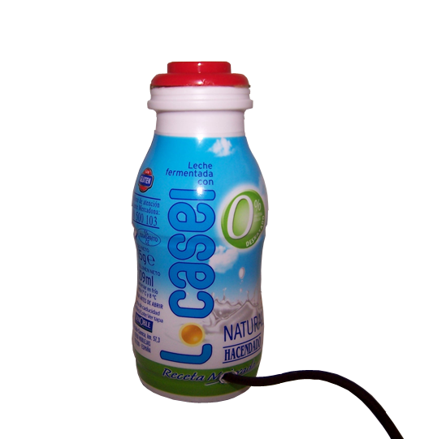
Pulsador L-casei.

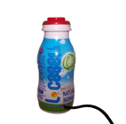
Pulsador L-casei.
Breve descripción | Pulsador sensible adaptable a musltiples usos.
Para quién se hizo y con qué objeto | Se realizó para su uso con enfermos de ELA (Esclerosis lateral amiotrófica).
Materiales y modo de funcionamiento | - Bote de L casei  - Microinterruptor Jack (mono no stereo)  - Pulsador de maquina recreativa  - Cable de dos hilos  - Pegamento
Proceso de elaboración | - Cogemos el micro interruptor del cual nos sobra una de las patillas la cual cortamos y las dos restante las giramos para que puedan entrar en el bote.  - Cogemos el pulsador y le adaptamos el micro interruptor.  - Por otro lado soldamos el cable al jack.  - Hacemos un pequeno orificio al bote por el que introducimos el cable que soldaremos al microinterruptor.  - Por último, usando pegamento, pegamos el pulsador al bote.
Autores y datos de contacto | Apellidos: Armario Torres  Nombre: Carlos  Dirección: Ntra. Sra. de las Nieves 18  Código Postal : 41808  Ciudad: Villanueva del Ariscal. Sevilla.  País: España  Teléfono: 609393949  Correo electrónico : carlosarmario@telefonica.net

Galería de imágenes

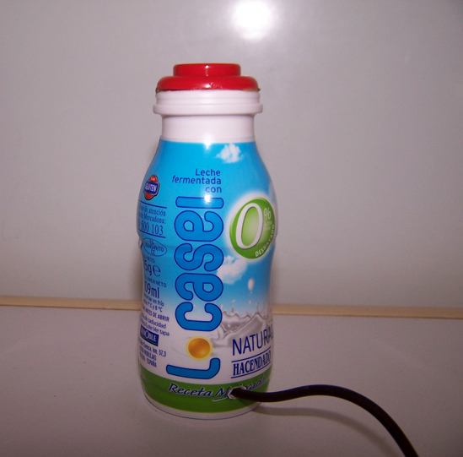
El pulsador acabado.

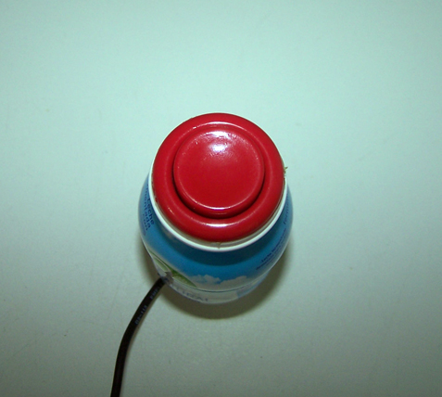
Vista superior del pulsador.

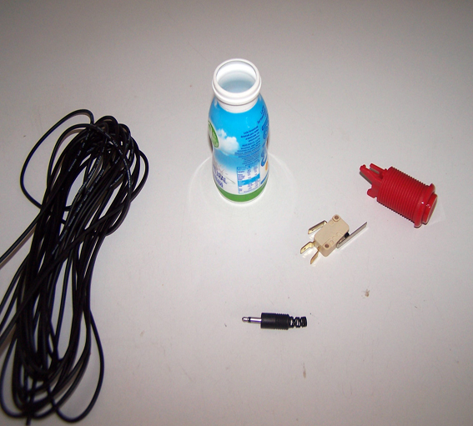
Vista de los materiales empleados.

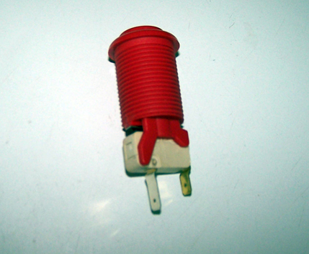
Fijación del microrruptor al pulsador.

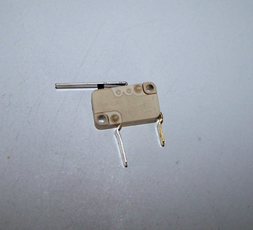
Microrruptor utilizado.

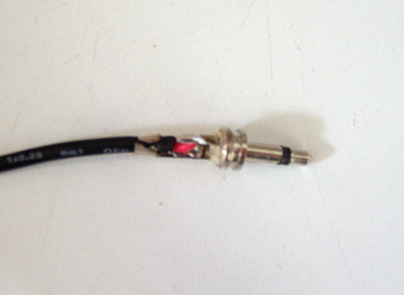
Soldadura del cable a jack.

